Приложения
Рисунок 1.
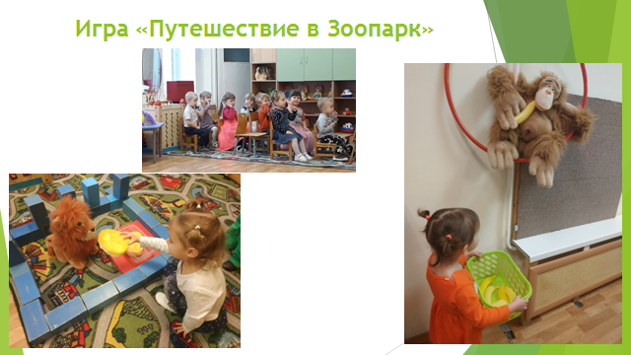
Рисунок 2.
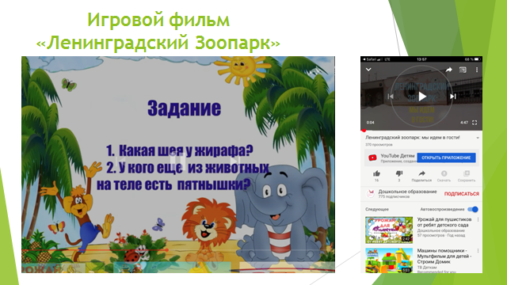
Диплом 1 место Районного конкурса образовательных фильмов «Петербург глазами детей», 2018 год. Ссылка на фильм: https://www.youtube.com/watch?v=M45lrpiA76k

